|  |
| --- |
| ТЕСТОВОЕ ЗАДАНИЕ |
| ГЕНЕРАЦИЯ И СОРТИРОВКА МОБИЛЬНЫХ НОМЕРОВ |
|  |
| Работу выполнил Поляков Дмитрий Сергеевич |
|  |

Репозиторий с исходным кодом: [github.com/johuex/tel_numbers.git](https://github.com/johuex/tel_numbers.git).

Для разработки генератора и сортировщика использовался ЯП Python. Рассмотрим работу генератора. Изначально число генерировалось поразрядно (за исключением первых двух цифр – 8(9**)***-**-** ) от старшего к младшему по формуле:

**randint(0, 9) * 10**(8 - j),**

где j – порядок разряда в цикле.

Генерация таким способом занимала очень много времени (100 номеров за 180 секунд). В связи с этим генерацию было решено проводить не поразрядно. Было выяснено, что размер числа с максимальным значением номера равняется 32 байтам, а строка 60 байт (рисунок 1). Всего возможных вариантов номеров – 109, значит потребуется ~ 30517 Мб оперативной памяти. Для увеличения скорости генерации чисел и во избежание случая переполнения оперативной памяти диапазон номеров (9000000000, 9999999999) будет разбит на 9 частей. Каждая девятая часть будет сгенерирована, перемешана и записана в файл. Размер массива 1/9 части диапазона = Мб, общее время генерации 109 номеров = минут (рисунок 2).

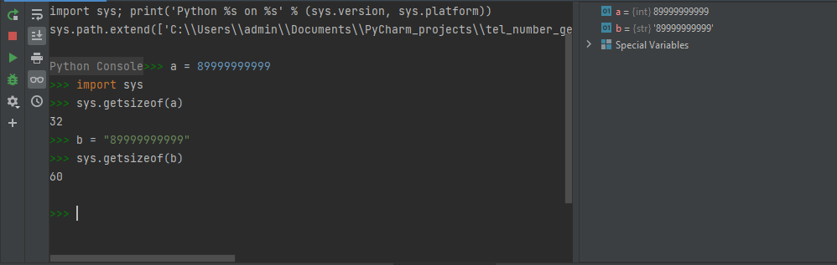

Рисунок 1 – Размеры Int и Str переменных

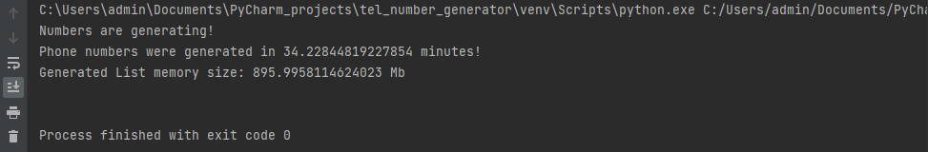

Рисунок 2 – Пример работы генератора

По причине нехватки оперативной памяти было принято решение сразу разрабатывать решение с ограничением по памяти (def sorter_1). Был выбран алгоритм внешней сортировки – использует внешнюю память для хранения и записи. Шаги алгоритма:

1. Разбиваем один большой файл на несколько (чем меньше оперативной памяти, тем больше будет более мелких файлов);
2. Каждый файл сортируем внутри себя;
3. Закрываем исходный большой файл, дробные временные не закрываем, открываем итоговый файл;
4. Считываем по одной строке из каждого временного файла;
5. Цикл:
   1. Выбираем наименьшую строку из всех файлов;
   2. Записываем ее в итоговый файл;
   3. Считываем новую строку из файла, в котором была наименьшая строка;
   4. Если в файле строк больше нет – закрываем его и удаляем;
   5. Если все файлы закрыты и удалены, то работа цикла завершается, закрываем итоговый файл.

Если бы не ограничения по памяти, то для сортировки использовали бы следующий алгоритм (def sorter_2): читаем построчно из файла номер телефона, далее переводим число из Str в Int. Далее номер помещается в массив, по которому проходимся до первого номера, меньшего, чем нынешний (сортировка номеров по возрастанию). Сортировка Int элементов происходит быстрее, чем Str элементов.